**Выступление по теме самообразования «Инновационные технологии на уроках русского языка и литературы»  
 (Нейросети как инструмент в работе учителя)**

Учитель: Алиева А.К.

План выступления

|  |  |
| --- | --- |
| **Введение** | Нейросеть - новое (популярное) слово по данным Портала Грамота.ру. в 2023 г. |
| **Возможности нейросети** | Способы применения Искусственного интеллекта в работе учителя |
| **Обзор ресурсов** | Памятка |
| **Примеры использования  Вывод** | Почему стоит использовать искусственный интеллект? |

31 августа 2023 г. Московский городской педагогический университет (МГПУ) легализовал для студентов использование технологий искусственного интеллекта при подготовке выпускных квалификационных работ. Решение было принято в конце августа 2023 года на заседании Ученого совета МГПУ. Оно подразумевает, что студенты могут использовать чат-боты и другие инструменты ИИ для получения данных и текстов при работе над ВКР.

Нейросеть – это искусственный интеллект. Нейросеть – это компьютерная система, моделирующая работу мозга. Она может учиться и делать выводы, анализируя полученные данные.

Какие задачи может выполнять ИИ?

ГЕНЕРАЦИЯ ИЗОБРАЖЕНИЙ→

❖ иллюстрации: зашифровать пословицы, поговорки, фильмы, книги

❖ поддерживающие мемы

❖ стикеры

❖ реалистичные фотографии для проектов, презентаций

❖ виртуальный фон для онлайн-конференций

❖ оформление проектных работ

❖ объединение фотографий

ГЕНЕРАЦИЯ ТЕКСТОВ→

❖ загадки

❖ конспекты урока или сценарий мероприятия

❖ сюжеты

❖ планы занятий

❖ стилизация текстов

❖ составление индивидуальных поздравлений учащимся ❖ вставки эмоджи (эмодзи) в текст

❖ составление рабочих тетрадей

❖ составление программ внеурочной деятельности

СОЗДАНИЕ АУДИО →

❖ озвучка

❖ диалоги

❖ орфоэпия

❖ музыкальные композиции

❖ короткие видео

❖ удаление шума с аудиозаписи

Реализация межпредметных связей.

Федеральная образовательная программа среднего профессионального образования.

Предметные результаты освоения программы по литературе к концу и 10, и 11 класса должны обеспечивать: 10) умение самостоятельно сопоставлять произведения русской и зарубежной литературы и сравнивать их с художественными интерпретациями в других видах искусств (графика, живопись, театр, кино, музыка и другие).

Какие инструменты Искусственного интеллекта я могу применять?

1)Перевод вебинаров (!) в конспект →. Краткое содержание видео. YandexGPT (Ссылку на видео);  
2) Проектная деятельность – заготовка презентации и даже текст работы;  
3) Эстетичные изображения, макеты, плакаты, илл.страции по тексту;  
4)Тесты за 1 минуту;  
 5) Редакторование, эффекты фото, свои, писатели;

6)Диктанты, которые не спишут;  
7) Подготовка к ЕГЭ, ОГЭ.  
Плюсы и минусы инструментов для создания изображений.

|  |  |
| --- | --- |
| Плюсы | Минусы |
| Появляется возможность показать то, что сложно описать, и даже иногда сложно представить.  ● Самостоятельная генерация изображений экономит время в случае, когда нужно получить результат здесь и сейчас.  ● Нет ограничений в отношении авторских прав. ● Задания с использованием и созданием подобных изображений развивают креативное мышление как у учеников, так и у педагогов | ● Работа с некоторыми нейросетями требует большого количества времени, чтобы “набить руку” в составлении запросов. Причём приспосабливаться к каждой НС нужно индивидуально, у всех свои требования. ● Наши возможности зачастую ограничены определённым количеством попыток создания запроса. ● В некоторых случаях требуется самостоятельно корректировать изображение, так как некоторые его детали изображаются нейросетью недостоверно (части тела, лица, надписи и многое другое). ● Проблемы доступа (платные, ограничения на локацию в РФ) |

Памятка для учителей (Ресурсы):

|  |
| --- |
| * 1. [*https://www.sberbank.com/promo/kandinsky/*](https://www.sberbank.com/promo/kandinsky/)  1. *GigaChat* 2. *ChatGPT* 3. *AllComic Factory* 4. *Digital Пётр 6) TEXT TO SPEECH 7) Gamma.app*   *8)Yandex GPT* |

Общие выводы: почему стоит использовать искусственный интеллект?

Экономия ресурса:

• быстрое создание текстов и аудио для заданий • создание планов уроков • быстрая генерация изображений для иллюстраций

Вовлечение:

• относительная новизна • интересные материалы • нестандартная подача • возможность проявить креативность, фантазию

Разнообразие:

• множество сценариев использования • большое количество • сервисов • возможность чередовать сервисы и поддерживать интерес

1. Облако тегов 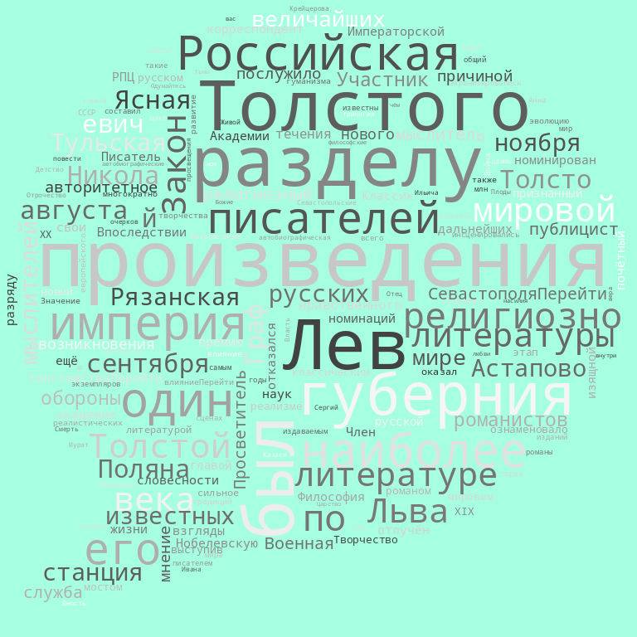
2. 